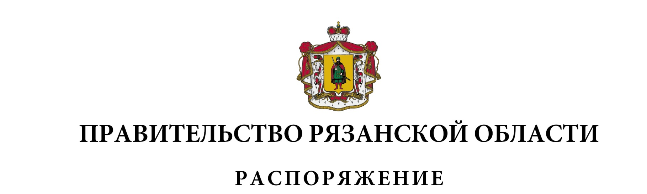
от 19 декабря 2023 г. № 765-р

В соответствии с постановлением Правительства Рязанской области от 25 августа 2014 г. № 238 «О реализации отдельных положений Бюджетного кодекса Российской Федерации»:
1. Принять решение о подготовке и реализации бюджетных инвестиций в форме капитальных вложений в объекты капитального строительства государственной собственности Рязанской области в 2024 году согласно приложению.
2. Внести в приложение № 3 к распоряжению Правительства Рязанской области от 27 декабря 2021 г. № 556-р (в редакции распоряжений Правительства Рязанской области от 26.01.2022 № 30-р, от 02.03.2022 № 94-р, от 21.03.2022 № 134-р, от 05.05.2022 № 237-р, от 01.08.2022 № 396-р, от 16.09.2022 № 489-р, от 12.12.2022 № 721-р, от 22.12.2022 № 777-р, от 20.01.2023 № 22-р, от 10.03.2023 № 105-р, от 17.05.2023 № 253-р, от 08.06.2023 № 327-р, от 04.07.2023 № 390-р, от 26.09.2023 № 570-р) следующие изменения:
- пункт 13 изложить в следующей редакции:

1 | 2 | 3 | 4 | 5 | 6 | 7
«13. | Обеспечение населения объектами здравоохра-нения | строительство объекта «Филиал поликлинического отделения ГБУ РО «Городская клиническая больница № 11» | Минстрой области | 2025 г. | 623968,0799 | ГКУ УКС Рязанской области»

- сноску «*» признать утратившей силу.
3. Внести в приложение № 3 к распоряжению Правительства Рязанской области от 20 января 2023 г. № 22-р (в редакции распоряжений Правительства Рязанской области от 10.03.2023 № 105-р, от 06.04.2023 № 158-р, от 17.05.2023 № 253-р, от 08.06.2023 № 327-р, от 04.07.2023 № 390-р, от 26.09.2023 № 570-р, от 13.10.2023 № 618-р, от 20.11.2023 № 681-р, от 11.12.2023 № 745-р) следующие изменения:
- пункт 1 изложить в следующей редакции:

1 | 2 | 3 | 4 | 5 | 6 | 7
«1. | Обеспечение населения объектами здравоохра-нения | строительство объекта «Филиал поликлинического отделения ГБУ РО «Городская клиническая больница № 11» | Минстрой области | 2025 г. | 1895524,631 | ГКУ УКС Рязанской области»

- сноску «*» признать утратившей силу.
4. Министерству здравоохранения Рязанской области (Пшенников А.С.) подготовить соответствующие изменения в государственную программу Рязанской области «Развитие здравоохранения», утвержденную постановлением Правительства Рязанской области от 29 октября 2014 г. № 311.
5. Министерству культуры Рязанской области (Васильева Е.В.) подготовить соответствующие изменения в государственную программу Рязанской области «Развитие культуры», утвержденную постановлением Правительства Рязанской области от 29 октября 2014 г. № 316.
6. Контроль за исполнением настоящего распоряжения возложить на Вице-губернатора Рязанской области – первого заместителя председателя Правительства Рязанской области.

Губернатор Рязанской области |  | П.В. Малков

